РОССИЙСКАЯ ФЕДЕРАЦИЯ

ИРКУТСКАЯ ОБЛАСТЬ
КИРЕНСКИЙ РАЙОН

МАКАРОВСКОЕ МУНИЦИПАЛЬНОЕ ОБРАЗОВАНИЕ

АДМИНИСТРАЦИЯ

ПОСТАНОВЛЕНИЕ
№ 15

от 15.04.2020 с. Макарово
«Об утверждении паспорта общественного значимого проекта, претендующего на получение гранта в 2021 году»
На основании Государственной программы Иркутской области «Развитие сельского хозяйства и регулирование рынков сельскохозяйственной продукции сырья и продовольствия на 2019-2024 гг., подпрограмма 2 «Устойчивое развитие сельских территорий Иркутской области на 2019-2024 гг.» в редакции постановления Правительства Иркутской области от 26 октября 2018г. № 772-пп.
ПОСТАНОВЛЯЮ:
- Утвердить паспорт общественно значимого проекта с участием граждан, проживающих в сельском поселении села Макарово Макаровского муниципального образования. (Приложение №1)
- Опубликовать настоящее постановление в периодическом печатном издании «Информационный вестник Макаровоского МО» и на официальном сайте kirenskrn.irkobl.ru в разделе Поселения района.
- Контроль исполнения настоящего постановления оставляю за собой.

Глава Макаровского
муниципального образования: ________________ О.В. Ярыгина

УТВЕРЖДЕНА
распоряжением министерства сельского хозяйства Иркутской области
от «24» января 2020 года № 13-мр

Приложение 1
к постановлению администрации
Макаровского муниципального образования от 15.04.2020 №15

Паспорт общественно значимого проекта по благоустройству сельских территорий

Макаровское муниципальное образование Киренского района
(наименование муниципального образования Иркутской области)

- Общая характеристика общественного значимого проекта по благоустройству сельских территорий (далее – проект)

Направление реализации проекта | Создание и обустройство зоны отдыха – Детская площадка «Островок детства» в с. Макарово.
Наименование проекта, адрес или описание местоположения | Обустройство зоны отдыха устройство Детской площадки «Островок детства» в с. Макарово по адресу Иркутская область, Киренский район, с. Макарово, ул. Советская,37А. Населенный пункт находится от г. Киренска на расстоянии примерно 45 км.
Проект соответствует нормам безопасности и требованиям законодательства Российской Федерации (да/нет) | Да
Площадь, на которой реализуется проект, кв. м. | 1086
Цель и задачи проекта | 1. Создание комфортных условий жизнедеятельности в Макаровском муниципальном образовании.  2. Повышение уровня обустройства зоны отдыха Макаровского муниципального образования.  3.Активизация граждан, проживающих в сельской местности, в реализации общественно значимых проектов.  4. Создание условий для организации активного отдыха для детей.
Инициаторы проекта (наименование юридического лица (индивидуального предпринимателя); фамилия, имя, отчество (при наличии) гражданина) | ИП КФХ Потапова Марина Валентиновна,  жители села Макарово.
Заявитель проекта (наименование органа местного самоуправления муниципального образования Иркутской области) | Администрация Макаровского муниципального образования – Администрация сельского поселения
Дата начала реализации проекта | 15.06.2021 г.
Дата окончания реализации проекта | 15.09.2021 г.
Продолжительность реализации проекта (количество месяцев со сроком реализации до 31 декабря года, в котором запланировано предоставление субсидии) | 3 месяца
Общие расходы по проекту, тыс. рублей: | 2 740,0
в том числе за счет средств:
субсидии (сумма средств федерального бюджета и бюджета субъекта Российской Федерации, которая не превышает 2 млн. рублей и не > 70% от общих расходов по проекту) | 1 918,0
местного бюджета (средства подтверждаются выпиской из сводной бюджетной росписи местного бюджета, подтверждающей наличие в местном бюджете бюджетных ассигнований на реализацию проекта в финансовом году, в котором запланировано предоставление субсидии, заверенной финансовым органом муниципального образования или муниципального района Иркутской области, которому передана часть полномочий муниципального образования по решению соответствующих вопросов местного значения) | 200,0
обязательного вклада граждан, индивидуальных предпринимателей и юридических лиц – всего, тыс. рублей | 522,0
из них:  вклад граждан, тыс. рублей: | 100,0
денежными средствами | 0
трудовым участием | 100,0
предоставлением помещений | 0
техническими средствами | 0
иное (указать наименования вида расходов) | 0
вклад индивидуальных предпринимателей, тыс. рублей: | 522,0
денежными средствами | 0
трудовым участием | 100,0
предоставлением помещений | 0
техническими средствами | 275,0
приобретение гравия | 147,0
вклад юридических лиц, тыс. рублей | 0
денежными средствами | 0
трудовым участием | 0
предоставлением помещений | 0
техническими средствами | 0
иное (указать наименования вида расходов) | 0
Трудовое участие:

№ | Описание работ | Трудовые затраты, количество человеко-часов | Стоимость одного человека-часа, рублей | Стоимость трудовых затрат, рублей
1. | Установка скамеек в количестве 10 шт. | 20 | 500,00 | 10000,00
2. | Устройство урн -6 шт. | 10 | 500,00 | 5000,00
3. | Устройство игрового оборудования | 100 | 500,00 | 50000,00
4. | Озеленение | 100 | 125,00 | 12500,00
5. | Подготовка основания для устройства сооружений | 50 | 300,00 | 15000,00
6. | Копка ямок | 50 | 300,00 | 7500,00
7. | Всего: |  |  | 460000

Целевая группа:

Численность сельского населения, подтвердившего участие в реализации проекта, человек | 50
из них молодежи до 30 лет | 22
Группы населения, которые будут пользоваться результатами проекта (дети, учащиеся, студенты и др.) | Дети, учащиеся сельского поселения
Количество человек, которые получат пользу непосредственно прямо и косвенно от реализации проекта, человек | 702 -статистические данные  964 - фактически зарегистрированных жителей
в том числе прямо, человек | 645
косвенно, человек | 319

Инициаторы проекта

№ | Инициатор проекта  (ф.и.о. гражданина/наименование юридического лица, индивидуального предпринимателя) | Краткое описание вклада и роль в реализации проекта
1. | ИП КФХ Потапова Марина Валентиновна, жители села Макарово | Установка и размещение скамеек, урн, уличных фонарей, а также их доставка своими силами, в том числе посадка деревьев.  Данный проект очень значим для территории Макаровского муниципального образования.  Безвозмездная помощь трудовым  участием, специальной техникой.  Доставка гравия.
2. | Администрация Макаровского муниципального образования | Оформление и предоставление земельного участка. Контролирует всю деятельность по обустройству площадки и обеспечивает финансовое обеспечение из бюджета Макаровского муниципального образования в сумме 200 тыс. рублей. Организует приобретение скамеек, урн, фонарей, ограждение, игровых комплексов.

- Описание проекта

Село Макарово находится в Иркутской области Киренского района в 45 км от г. Киренска.
В Макаровском муниципальном образовании сложилась неблагоприятная ситуация в комплексном развитии поселения. К сожалению, ввиду отсутствия финансирования, не возможно, обеспечить надлежащее количество благоустроенных зон отдыха.
Непривлекательность проживания на территории села Макарово вызывает ряд негативных настроений, как среди молодежи, так и среди взрослого населения и детей.
Одной из причин неблагоприятной ситуации в развитии Макаровского муниципального образования является крайне низкий уровень комфортности проживания и низкий уровень обеспеченности объектами социальной инфраструктуры.
В связи с этим наличие и обустройство площадки для детей станет важным этапом по осуществлению проекта в сфере агропромышленного комплекса, так как большинство маленьких граждан, которые могут воспользоваться данной площадкой, живут в сельской местности. Население села Макарово составляет 745 человек.
Доступность зон отдыха является одной из форм организации досуга.
Чувство сопричастности к общему делу, направленному на улучшение собственной жизни и жизни других людей – является важным условием данного проекта. Это прекрасная возможность, дать жителям почувствовать себя участником в преобразовании своей малой Родины. Население села Макарово проявляет высокую общественную активность в создании и обустройстве площадки для детей.
Территория реализации проекта представляет собой земельный участок с разрешенным использованием для культурного развития. После окончания установки сооружений для отдыха детей предусмотрен комплекс дополнительных мероприятий по озеленению территории.
Участие в реализации данного проекта позволит повысить уровень комфортности проживания и уровень обеспеченности объектами социальной инфраструктуры в селе Макарово Киренского района Иркутской области.
Участие в реализации данного проекта позволит объединить усилия всех заинтересованных лиц: представителей инициативной группы, индивидуальных предпринимателей, специалистов администрации на выполнение данного проекта при их непосредственном участии, что делает данный проект социально-значимым.
Площадка для отдыха будет доступна на безвозмездной основе для отдыха маленьким жителям и гостям села Макарово Макаровского муниципального образования в любое удобное для них время. Реализация проекта будет иметь благоприятные и воспитанные последствия, будет решена проблема занятости детей дошкольного и школьного возраста, молодежи.
Среди основных целей и задач проекта можно выделить следующее:
- Создание комфортных условий жизнедеятельности в селе Макарово
- Активизация участия граждан, проживающих в сельской местности, в реализации общественно значимых проектов.
- Формирование позитивного отношения к сельской местности и сельскому образу жизни.
Ограждение | 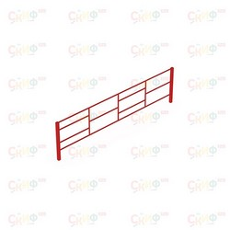 |  | 2 800 р. м.п.
Диван со спинкой |  |  | 6 000 р.
Урна для мусора на опорах | 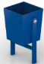 |  | 5000 р.
Фонарь уличный |  | 30 000 р.
Детский игровой комплекс «Карандаши» | 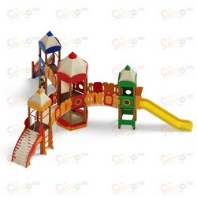 | 340 000 р.
Детский игровой комплекс «Карандаши» | 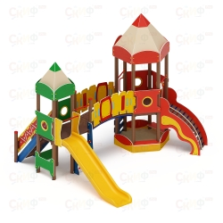 | 250 000 р.
Качалка на пружине  Машинка | 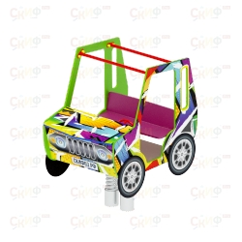 | 50 000 р.
Карусель с рулем | 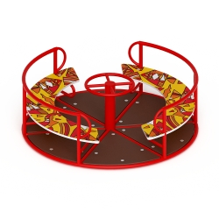 | 40 000 р.
Арка | 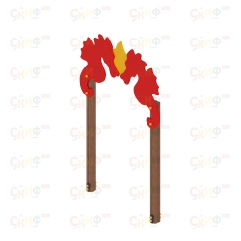 | 15 000 р.
Теневой навес | 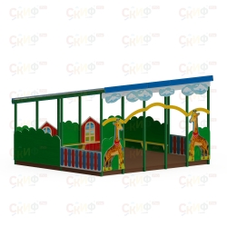 | 450 000 р.
Тротуарная плитка | 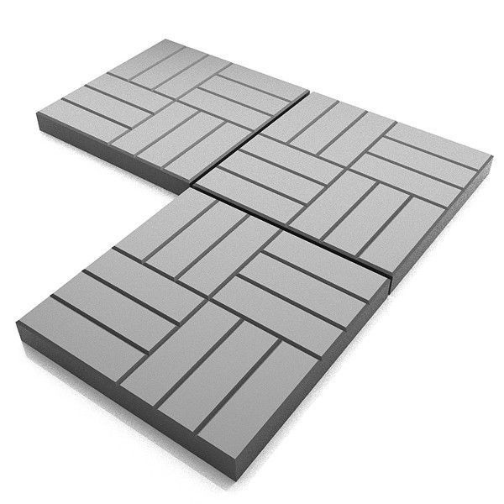 | 160 000 р.

План – схема Детская площадка «Островок детства»
(примерный)
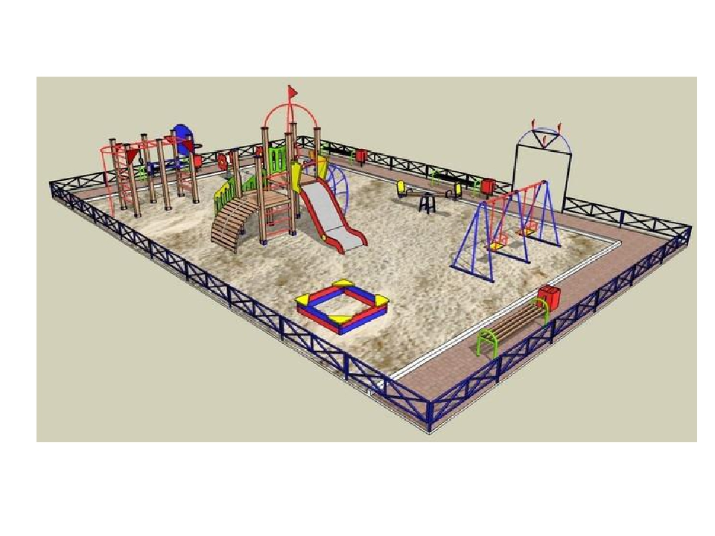

- Календарный план реализации мероприятий проекта

Наименование мероприятий (указываются только те части, которые имеют непосредственное отношение к проекту) | Сроки реализации | Ответственный исполнитель
Подготовительные работы: (проектные, изыскательские и др.)  Подготовка площадки, уборка мусора, удаление кустов, планировка. | с 15.06.2021г – 30.06.2021 г. | Администрация Макаровского муниципального образования
Ремонтно-строительные работы:
Подготовка основания для устройства сооружений;  Устройство:  - Скамеек, урн;  - уличных фонарей.  - озеленение. | с 30.06.2021-30.08.2021 г. | Администрация Макаровского муниципального образования, инициативная группа жителей.
Приобретение оборудования (расписать подробно)
Приобретение материалов:  - доставка гравия;  - приобретение и доставка цемента;  - доставка песка.  Приобретение оборудования:  - приобретение ограждения;  - приобретение скамеек, урн, уличных фонарей, игровых комплексов. | с 15.06.2021 г. по 30.07. 2021 г. | Администрация Макаровского муниципального образования, инициативная группа жителей.
Прочая деятельность
(указать наименование)
Озеленение территории, клумбы. | с 15.06.2021 г.- 15.09.2021 г. | Администрация Макаровского муниципального образования. Инициативная группа жителей.

- Смета расходов по проекту

Наименование расходов | Запрашиваемые средства (субсидия),  тыс. рублей | Мест  ный бюд  жет, тыс. рублей | Привлечение средств из внебюджетных источников¹ | Трудовое участие граждан | Общие расходы по проекту, тыс. рублей
Подготовка основания для устройства сооружений | - | - | 100,00 | 15,0 | 115,00
Доставка гравия и песка | - | - | 147,00 | - | 147,00
Приобретение цемента | 33,00 | - | - | - | 33,00
Приобретение уличных фонарей  (4 шт) | 120,00 | - | - | - | 120,00
Приобретение ограждения | 370,00 | - | - | - | 370,00
Доставка ограждения | - | 100,00 | - | - | 100,00
Приобретение скамеек (10 шт) | 60,00 | - | - | - | 60,00
Приобретение качалка на пружине | 50,00 | - | - | - | 50,00
Карусель с рулем | 40,00 | - | - | - | 40,00
Игровой комплекс | 340,00 | - | - | - | 340,00
Игровой комплекс | 250,00 | - | - | - | 250,00
Теневой навес | 450,00 | - | - | - | 450,00
Покупка тротуарной плитки | 160,00 | - | - | - | 160,00
Арка | 15,00 | - | - | - | 15,00
Покупка урн (6 шт) | 30,00 | - | - | - | 30,00
Доставка скамеек, урн, уличных фонарей | - | 100,00 | - | - | 100,0
Монтаж скамеек | - | - | - | 10,0 | 10,0
Монтаж урн | - | - | - | 5,00 | 5,00
Озеленение | - | - | - | 12,5 | 12,50
Копка ямок | - | - | - | 7,50 | 7,50
Вывоз мусора, уборка территории | - | - | 15,0 | - | 15,0
Устройство уличных фонарей, игровых комплексов. | - | - | 110,00 | 50,0 | 160,0
Установка ограждения | - | - | 150,00 | - | 150,00
Всего: | 1918,0 | 200,0 | 522,00 | 100,00 | 2740,00

Глава муниципального
образования _______________ /_____________________
(М.П., подпись) (расшифровка подписи)

Лицо, подготовившее
проект: _________________ / ______________________
(должность) (контактный телефон)

_________________ / ______________________
(подпись) (расшифровка подписи)
_______________________
¹ Гарантийное письмо юридического лица (индивидуального предпринимателя) о предоставлении средств на реализацию проекта, договор оказания услуг, договор аренды, купли-продажи, дарения помещения, технических средств, материалов, оборудования.

В соответствии с пунктом 3 Положения о предоставлении и расходовании субсидий из областного бюджета местным бюджетам в целях софинансирования расходных обязательств муниципальных образований Иркутской области на реализацию общественно значимых проектов по благоустройству сельских территорий, утвержденным постановлением Правительства Иркутской области от 20 декабря 2019 года № 1112-пп.
При расчете общей стоимости проекта учитываются стоимостные показатели трудовых затрат, юридических лиц (индивидуальных предпринимателей), которые осуществляют установку, монтаж оборудования (подтверждается Выпиской из ЕГРЮЛ)

